

**كيفية إضافة كاميرا مزودة بتقنية Wi-Fi إلى   
جهاز Uniview NVR غير مزود بتقنية Wi-Fi؟**

**كيفية إضافة كاميرا مزودة بتقنية Wi-Fi إلى جهاز Uniview NVR غير مزود بتقنية Wi-Fi؟**

**الوصف**

قد يحتاج العملاء إلى إضافة مزيد من الكاميرات المزودة بتقنية Wi-Fi إلى جهاز NVR غير المزود بتقنية Wi-Fi لديهم.

***ملاحظة:*** *تنطبق هذه الطريقة على معظم السيناريوهات التي واجهتك فيها مشكلات، وإذا لم تجدي الطريقة نفعًا في حل مشكلتك، فيوصى باستشارة فريق الدعم الفني لدينا.*

<https://global.uniview.com/Support/Service_Hotline/>

**خطوات التشغيل**

**الخطوة 1:** وصِّل الكاميرا المزودة بتقنية Wi-Fi بشبكة جهاز التوجيه المتاح لديك.

***ملاحظة:*** *عمومًا، تحتاج الكاميرات المزودة بتقنية Wi-Fi إلى تطبيق ليتسنى توصيلها بشبكة جهاز التوجيه.*

**الخطوة 2:** أضف الكاميرا المزودة بتقنية Wi-Fi إلى جهاز Uniview NVR.

بمجرد توصيل الكاميرا بشبكة جهاز التوجيه، سيكتشفها جهاز NVR في أسفل قائمة الكاميرات في واجهة المُستخدِم الرسومية أو في قائمة الكاميرات عندما تجري بحث تلقائي في واجهة ويب جهاز NVR.

ستتمكن من إجراء البحث والعثور على الكاميرا وإضافتها من خلال عنوان IP بعد ذلك.

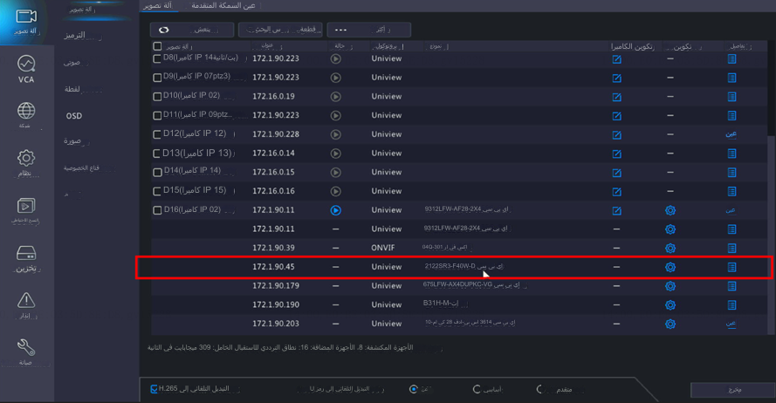

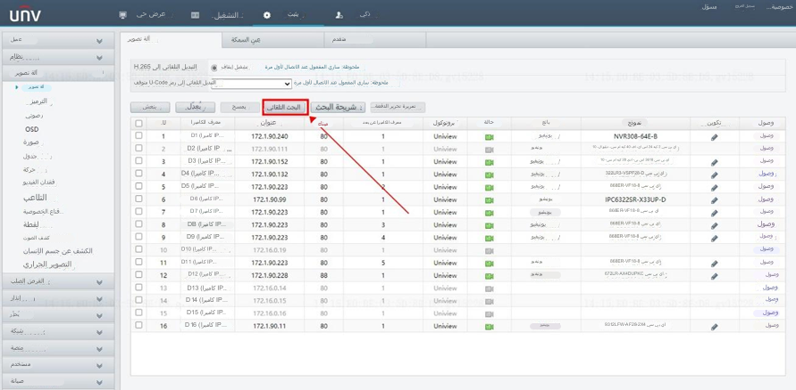

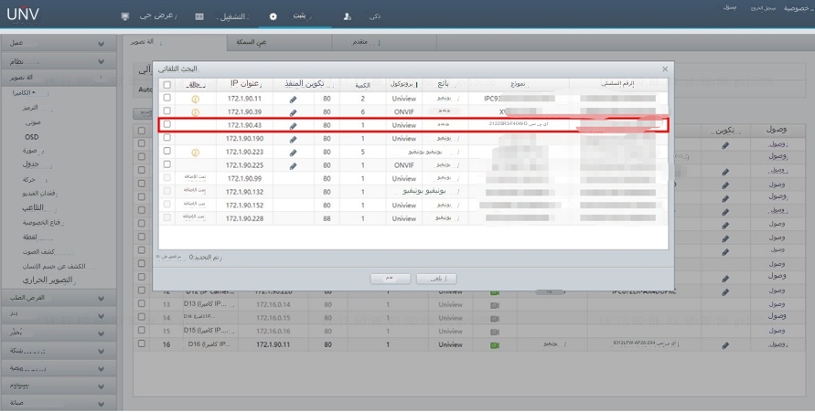

***ملاحظة:*** *قد تختلف عمليات تشغيل الكاميرات باختلاف البائعين، لذا يوصى بشدة بالاتصال بفريق الدعم الفني لدى البائع لمعرفة خطوات توصيل الكاميرا المزودة بتقنية Wi-Fi بشبكة جهاز التوجيه/شبكة Wi-Fi.*

دعونا نأخذ كاميرا Uniview المزودة بتقنية Wi-Fi هنا كمثال:

**الخطوة 1:** شغِّل الكاميرا المزودة بتقنية Wi-Fi ووصِّل هاتفك بشبكة Wi-Fi جهاز التوجيه.

**الخطوة 2:** افتح تطبيق EZView. انقر فوق **Add** أسفل المسار **Menu>Devices>Add>  
Add Wi-Fi device**. أدخل كلمة مرور شبكة Wi-Fi ورمز تسجيل الجهاز. انقر فوق   
**Connect Automatically**.

***ملاحظة:*** *يمكن الحصول على رمز التسجيل عن طريق مسح رمز الاستجابة السريعة (QR) الموجود على الملصق   
الأبيض/الدليل السريع للكاميرا. ويمكنك أيضًا الحصول على رمز التسجيل من الدليل السريع وإدخاله يدويًا.*

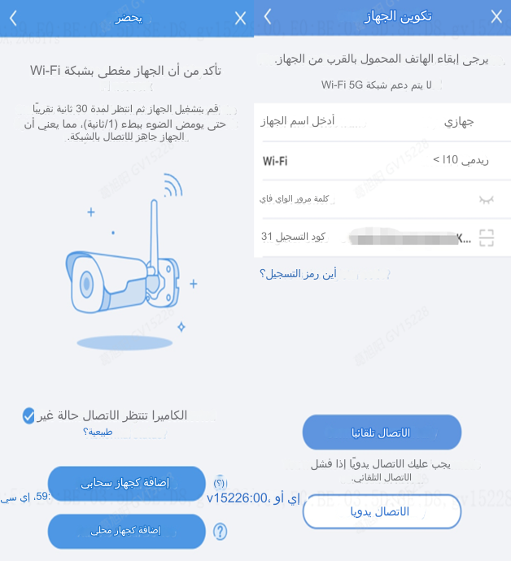

**الخطوة 3:** إذا فشل الاتصال التلقائي، يمكنك النقر فوق **Connect Manually**، واتباع التعليمات واستخدام عدسة الكاميرا لقراءة رمز الاستجابة السريعة الموضح في التطبيق.

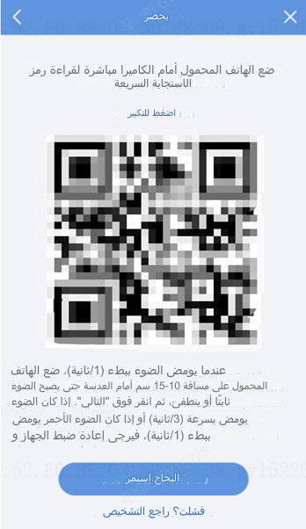

**الخطوة 4:** إذا فشلت كلتا الطريقتين، يرجى الضغط مع الاستمرار على زر reset في الكاميرا لإعادة تعيين الكاميرا والبدء من جديد.

إذا كان لديك كابل إيثرنت احتياطي، فيمكنك أيضًا توصيل الكاميرا المزودة بتقنية Wi-Fi بجهاز التوجيه وتشغيلها باستخدام محول وإعدادها يدويًا من واجهة الويب الخاصة بها ثم الاتصال بجهاز التوجيه لاسلكيًا.

**الخطوة 1:** وصِّل الكاميرا المزودة بتقنية Wi-Fi بجهاز التوجيه باستخدام كابل إيثرنت.

وفيما يلي تصميم الشبكة النموذجي الذي يمكنك الرجوع إليه.

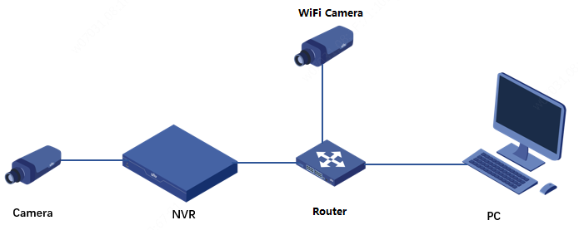

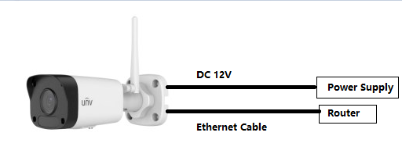

**الخطوة 2:** غيِّر **Wi-Fi Mode** إلى **Wi-Fi** أسفل المسار **Setup>Network>Network>Wi-Fi** من واجهة ويب الكاميرا

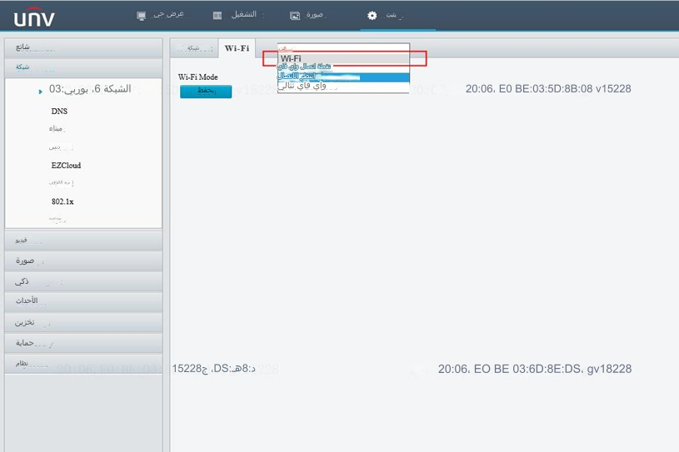

**الخطوة 3:** وصِّل الكاميرا المزودة بتقنية Wi-Fi بشبكة Wi-Fi جهاز التوجيه المتاح لديك وغيِّر الخيار   
**Obtain IP Address** إلى **DHCP**، ثم انقر فوق **Save**.

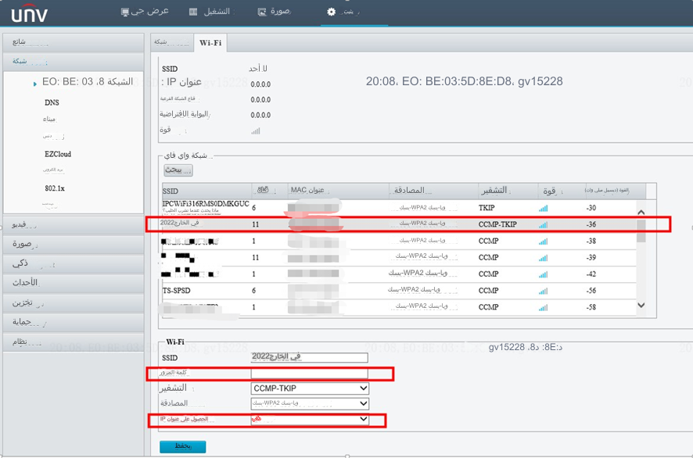

**الخطوة 4:** افصل كابل الإيثرنت من الكاميرا المزودة بتقنية Wi-Fi. سيكتشف جهاز NVR الكاميرا في أسفل قائمة الكاميرات في واجهة المُستخدِم الرسومية أو في قائمة الكاميرات إذا نقرت فوق **auto search** في واجهة ويب جهاز NVR. ستتمكن من إضافة الكاميرا ككاميرا عادية من خلال عنوان IP الخاص بها بعد ذلك.

